（記入例）「ふくしま！浜･中･会津の困った市」商品登録書
（この用紙はメールでall@iwaki-unite.jpまでお送りください。）

事業者名 | いわきユナイト㈱
所在地 | 〒971-8182 福島県いわき市泉町滝尻字後川５７－４
担当者氏名 | 田子哲也
メールアドレス | tago@iwaki-unitte.jp
TEL | 0246-85-5904 | FAX |  | 0246-85-5904
振込先口座情報  末締翌月末振込（事務手数料＋振込手数料を控除） | 銀行名：○○銀行 |  | 支店名：〇〇支店
 | 種別： 普通 ・ 当座 |  | 口座番号：〇〇〇〇
 | 口座名義：イワキユナイト
会社情報（Webサイトに公開します） | いわき市内で長年、蛸の製造販売をしております。  こだわりの製法で、丹念に作っております。  秘伝のタレで漬け込んだ「たこ」が自慢の商品です。
一言コメント（Webサイトに公開します） | 新型コロナウイルスの影響で、出荷がストップしてしまいました。  賞味期限は十分にありますが、在庫を減らしたいと思います。  通販の通常売価から７００円程度安く販売させていただきますので  よろしくお願いいたします。

商品名① | カネセンこだわりの「味付けたこセット３種セット」（各種２パック 計６袋）
今回の販売価格 | 2,900円(税別) |  | (参考)通常価格 |  |  | 3,600円(税別)
※「今回の販売価格」から手数料10％と振込手数料を差し引いた金額を月末締め翌月末に指定の銀行に振り込みます。
※送料を一律にするため、発送サイズによってサイトに掲載する売価を上乗せすることがあります。
最終的な掲載売価： 円（←いわきユナイトが記載して返信いたします）
発送方法 | ヤマト運輸 | 発送サイズ |  | 80サイズ | 温度帯 |  | 常温・冷蔵・冷凍
商品の特長 | 常磐沖産のたこを秘伝のタレに漬け込みました。  ・味付けたこ・・・たこを醤油漬けにしました、ワカメやマヨネーズ和えがピッタリです。  ・ピリ辛たこ・・・醤油ベースのタレにピッリとした辛味がクセになります。  ・梅酢たこ・・・梅酢に漬け込みました。キュウリの和え物がピッタリです。
備考（賞味期限や訳あり等の内容） | 賞味期限は半年以上ある物を出荷いたします。
商品画像  （外装や中身、盛付けた様子など複数ご用意ください） | 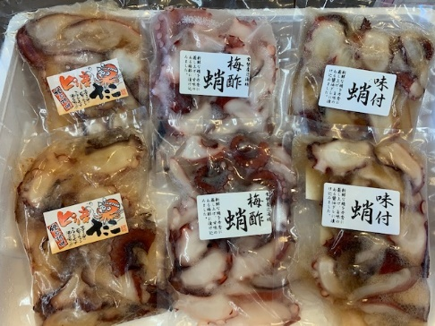  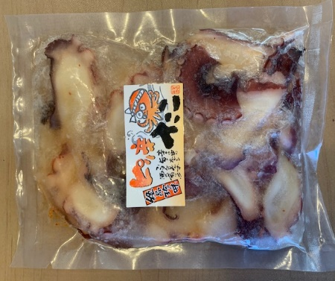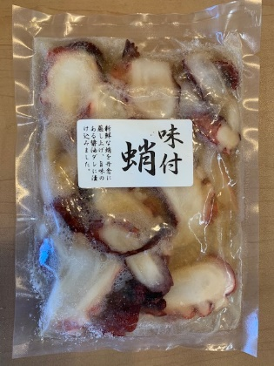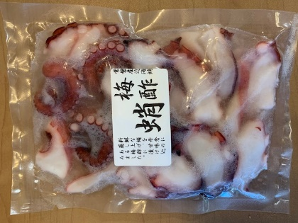

（次ページにご記入ください。様式が崩れても必要事項が漏れなく記入されていれば問題ありません。）

「ふくしま！浜･中･会津の困った市」商品登録書
（この用紙はメールでall@iwaki-unite.jpまでお送りください。）

事業者名
所在地
担当者氏名
メールアドレス
TEL |  | FAX
振込先口座情報  末締翌月末振込（事務手数料＋振込手数料を控除） | 銀行名： |  | 支店名：
 | 種別： 普通 ・ 当座 |  | 口座番号：
 | 口座名義：
会社情報（Webサイトに公開します）
一言コメント（Webサイトに公開します）

商品名①
今回の特別価格 | 円(税別) |  | (参考)通常価格 |  |  | 円(税別)
※「今回の販売価格」から手数料10％と振込手数料を差し引いた金額を月末締め翌月末に指定の銀行に振り込みます。
※送料を一律にするため、発送サイズによってサイトに掲載する売価を上乗せすることがあります。
最終的な掲載売価： 円（←いわきユナイトが記載して返信いたします）
発送方法 | ヤマト運輸 | 発送サイズ |  | サイズ | 温度帯 |  | 常温・冷蔵・冷凍
商品の特長
備考（賞味期限や訳あり等の内容）
商品画像
（外装や中身、盛付けた様子など複数ご用意ください）

商品名①
今回の特別価格 | 円(税別) |  | (参考)通常価格 |  |  | 円(税別)
※「今回の販売価格」から手数料10％と振込手数料を差し引いた金額を月末締め翌月末に指定の銀行に振り込みます。
※送料を一律にするため、発送サイズによってサイトに掲載する売価を上乗せすることがあります。
最終的な掲載売価： 円（←いわきユナイトが記載して返信いたします）
発送方法 | ヤマト運輸 | 発送サイズ |  | サイズ | 温度帯 |  | 常温・冷蔵・冷凍
商品の特長
備考（賞味期限や訳あり等の内容）
商品画像
（外装や中身、盛付けた様子など複数ご用意ください）

（※ 商品数が３点以上の場合は記入欄を追加してください。枚数が増えても問題ありません。）

（お問合せ先）
いわきユナイト株式会社（担当：田子、植松）
TEL：0246-38-5255（事務所）、090-6625-6577（田子携帯）
FAX：0246-38-5256 メール：all@iwaki-unite.jp

